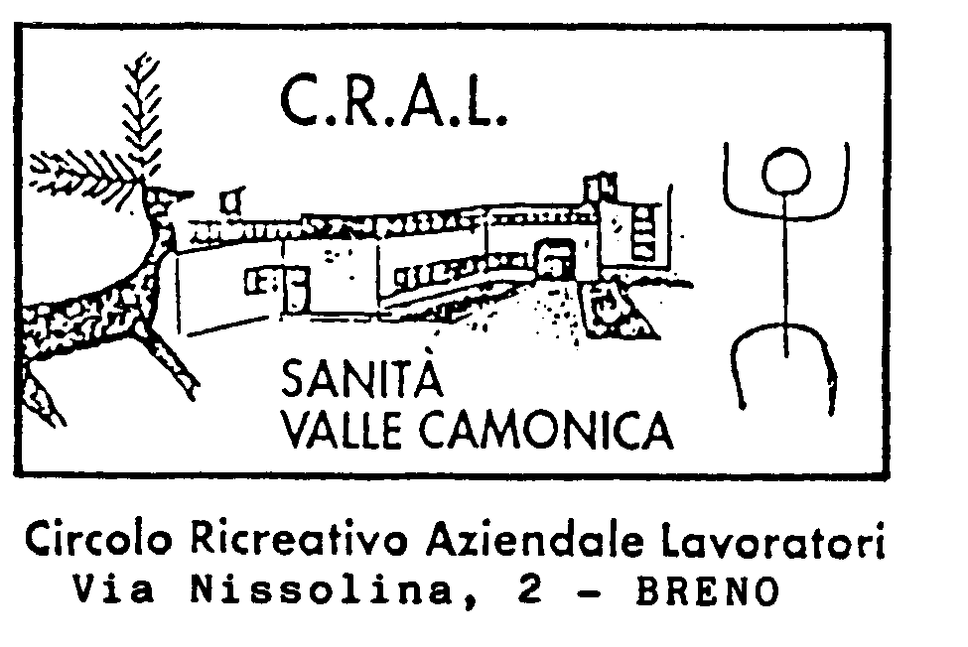

IL CRAL SANITA’ RIPROPONE AGLI ASSOCIATI
ANCHE PER LA STAGIONE TEATRALE 2024/2025
LA CONVENZIONE CON IL

“TEATRO DELLE ALI”
IN VIA MARIA S.S. DI GUADALUPE A BRENO
(10 SPETTACOLI IN TOURNEE’)

Presentandosi alla biglietteria del Teatro delle Ali in Via Maria S.S. di Guadalupe 5, a Breno, con la tessera Cral rinnovata nell'anno 2024 si può usufruire degli abbonamenti scontati, e singoli spettacoli scontati:
ABBONAMENTO SPETTACOLI IN TOURNEE (10 spettacoli di cui 3 spettacoli andranno in visione al Cinema Teatro Giardino di Breno).

QUOTA DELL’ABBONAMENTO per gli iscritti Cral (sia titolari che familiari) è:
ABBONAMENTO prezzo ridotto € 170 (prezzo intero € 190)

SI RICORDA INOLTRE, CHI SI ABBONA HA DIRITTO SE PREVISTO , AL BIGLIETTO RIDOTTO PER OGNI APPUNTAMENTO DI “ALL MUSIC”. L'ABBONAMENTO NON E' NOMINALE PUO' ESSERE CEDUTO AD UN'ALTRA PERSONA FAMILIARE SOLO SE ISCRITTA AL CRAL.

Rinnovo abbonamenti il teatro è aperto: da mercoledì 11 a martedì 17 settembre h 17/18.30. Sabato 14 settembre h 11/13

Per questa nuova stagione è prevista una giornata per lo spostamento del posto per i rinnovi abbonamento il giorno 19 settembre h 17/18.30

Nuovi Abbonamenti, il teatro è aperto: sabato 21 settembre h 11/13.
Da lunedì 23 a venerdì 27 settembre h 17/18.30.

Prevendita singoli spettacoli: da martedì 1 ottobre a martedì 15 ottobre nei giorni di martedì-mercoledì-giovedì-venerdì h17.30/18.30

Dal 18 ottobre ogni martedì e venerdì h 17.30/18.30. Escluso festivi periodo natalizio ecc. ( tel 0364-321431)
CON LA PRENOTAZIONE ON-LINE NON E’ PREVISTA LA RIDUZIONE.
Il programma dettagliato si può scaricare dal sito www.teatrodelleali.com,info.delleali@gmail.com
Presto saranno disponibili i libretti con il programma
C. D. del 05.09.24 prot. 22/24

